问题描述：

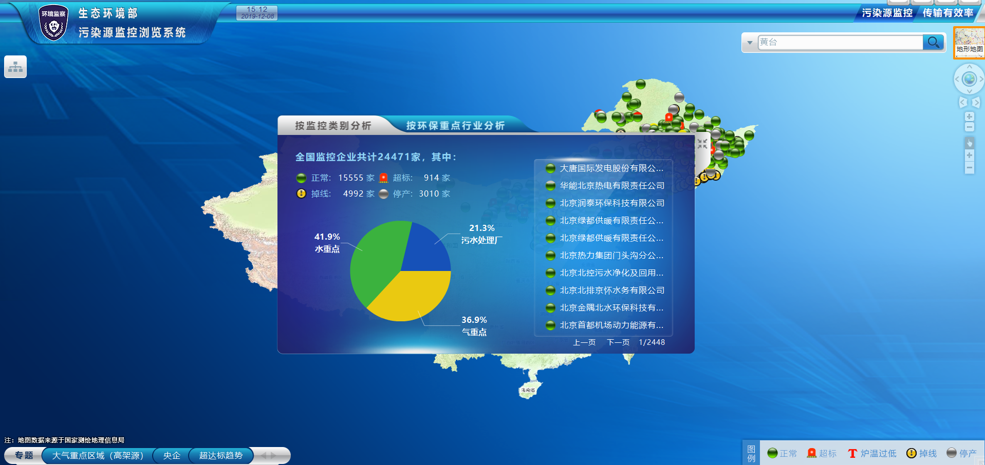

综合展示平台掉线偏多

需求描述：

减少综合展示平台企业掉线数